



Amministrazione CONI
Guida Versione 1.0.0

Indice dei contenuti

0. Introduzione alla guida di Amministrazione CONDI

1. Interfaccia amministratore

1,1 Proposte
1,2 Sondaggi
1.3. Legislazione collaborativa
1.4. Bilanci partecipativi
1.5. Messaggi agli utenti
1.6. Contenuto del sito
1,7 Stand di voto
1,8 Fogli di firma
1.9. Moderazione
1,10 Profili
1.11. Configurazione
1.12. Dashboard delle proposte
1.13. Multi - lingua

2. Interfaccia Moderatore

3. Interfaccia di valutazione

4. Interfaccia di gestione

5. Interfaccia ufficiali Poll

5.1. Convalida documento e voto
5.2. Conteggio totale e risultati

0. Introduzione alla guida di Amministrazione CONDI

CONCON ha diverse interfacce indipendenti da cui è possibile gestire facilmente tutto ciò che accade nella piattaforma. Queste interfacce sono le seguenti: Amministrazione, Moderazione, Valutazione, Gestione e Polling ufficiali.

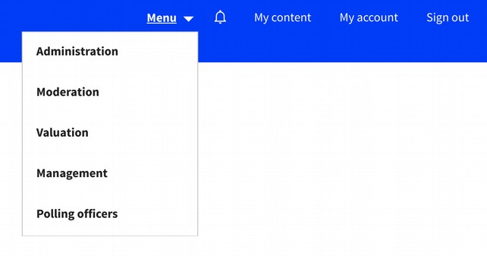
Amministratori possono n accedi a tutti, e assegna inoltre i permessi ad altri utenti per accedere a qualsiasi di essi, e quindi essere in grado di collaborare con la gestione dei processi in modo decentrato e sicuro.

Nelle seguenti sezioni spiegheremo l'utilizzo di ciascuna delle interfacce.

1. Interfaccia amministratore

1,1 Proposte

In questa prima sezione vediamo tutte le proposte create dagli utenti nella sezione "Proposte" (da non confondere con i progetti di bilancio partecipativi che hanno la loro sezione).
Tutte le proposte sono elencate, con le loro informazioni di base e una forma di ricerca.

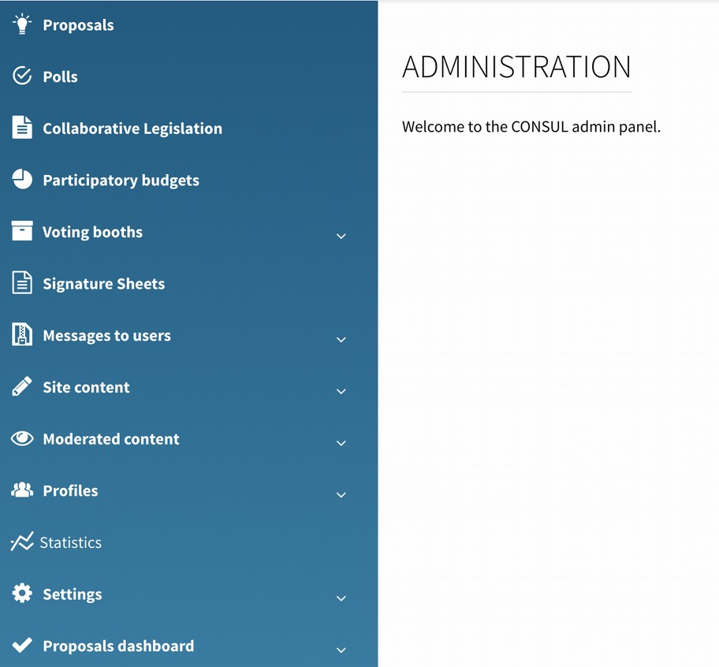
Cliccando sul titolo di ogni proposta possiamo vedere informazioni più dettagliate su di esso.

Accanto ad ogni proposta vediamo il pulsante "Seleziona". Le proposte selezionate smetteranno di raccogliere supporti e verranno mostrate nel menu "Proposte selezionate" nella sezione "Proposte" che gli utenti vedono. È il modo di segnare che una proposta ha ricevuto supporti sufficienti o è stata selezionata per qualche altra ragione.

In fondo a questa pagina informativa c'è la sezione Milestones. Questa sezione è utilizzata per pubblicare l'evoluzione delle proposte selezionate. Una timeline sarà pubblicata sulla pagina pubblica della proposta con tutte le tappe fondamentali.

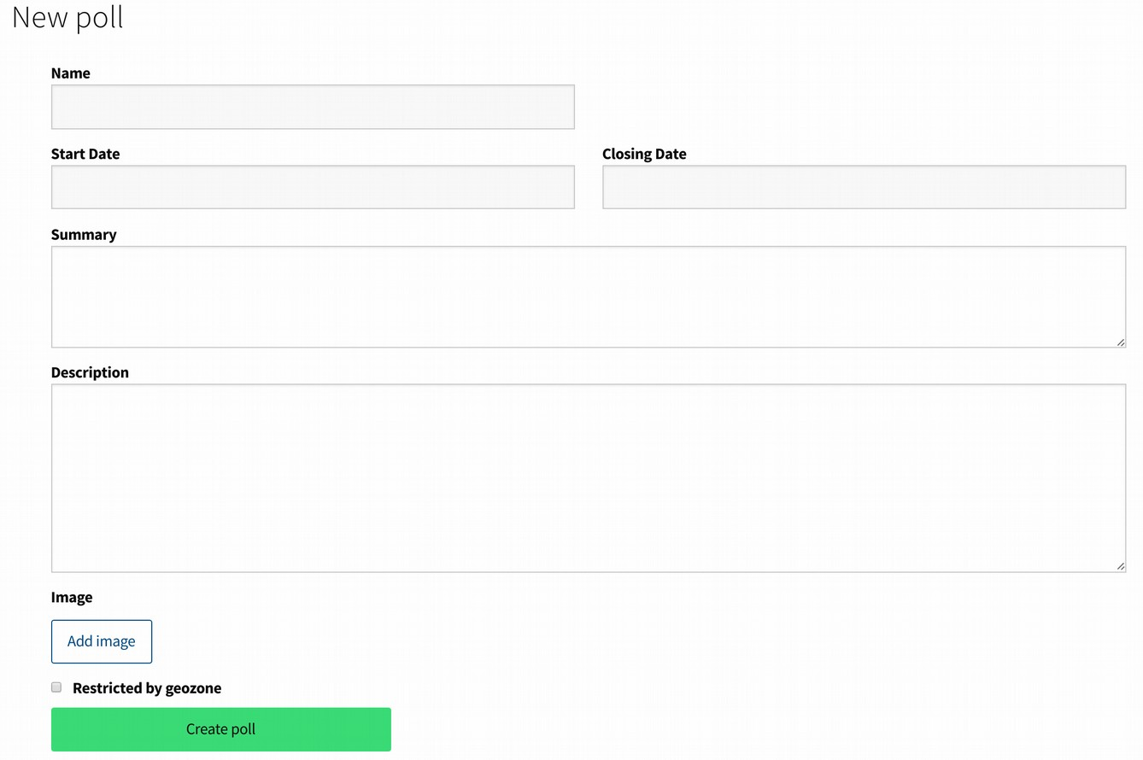
Cliccando su "Crea una nuova pietra miliare", è possibile aggiungere le seguenti informazioni: status (per categorizzare le proposte, ad esempio: " studiare la proposta, aggiudicarsi, costruire la proposta, terminato "; gli stati possibili possono essere definiti nel link belo w), descrizione della pietra miliare, data di pubblicazione della pietra miliare, immagini e documenti da mostrare nella pietra miliare. La data e lo stato o una descrizione sono gli unici campi obbligatori.

1,2 Sondaggi

Sezione per gestire i processi di voto. Ogni sondaggio può contenere diverse domande, può essere configurato per essere votato da tutti o solo dai residenti di un'area, e può avere alcune specifiche cabine di voto per votarlo. Diversi sondaggi con diverse configurazioni possono funzionare contemporaneamente.

- Sondaggi. Un primo pulsante "Descrizione Polls" ci permette di aggiungere un testo alla lista di voto, come presentazione generale dei sondaggi attivi. Il pulsante "Crea sondaggio" consente la definizione iniziale del sondaggio. "Nome", "Riepilogo" e "Descrizione" saranno le informazioni pubbliche presentate sulla pagina web del sondaggio (ogni sondaggio ha la propria pagina web, elencata tutte nella sezione di voto della piattaforma). Votare online sarà possibile tra la "Data di inizio" e la "Data di fine". Una "Immagine" può essere caricata e verrà mostrata nell'elenco dei sondaggi nella sezione di voto. La casella di controllo "limitata da geozone" consente di limitare gli utenti che possono votare il sondaggio su un'area specifica.

Una volta che un sondaggio è stato definito vedrete le informazioni di questa, e diverse sottosezioni: domande, stand, ufficiali, conteggi e risultati (queste ultime due opzioni una volta iniziato il sondaggio).

- Domande di sondaggi. Il pulsante "Crea domanda" consente di creare una nuova domanda. Nella prima forma è necessaria solo la domanda stessa. Una volta creato vedremo un pulsante "Modifica risposte" accanto alla domanda. Nel seguente modulo è possibile aggiungere le possibili risposte con il pulsante "Aggiungi risposta". Ogni risposta può includere una descrizione, immagini, documenti e video. Tutte queste informazioni verranno mostrate nella pagina web del sondaggio, sotto tutte le risposte. Per caricare il materiale clicca nella "lista immagini", "elenco documenti" o "elenco video" link sul lato destro una volta che la risposta è stata creata.

- Se si desidera abilitare le caselle di ballottaggio oltre al voto digitale, questo può essere configurato attraverso il menu "Voting booths", che verrà introdotto in seguito.

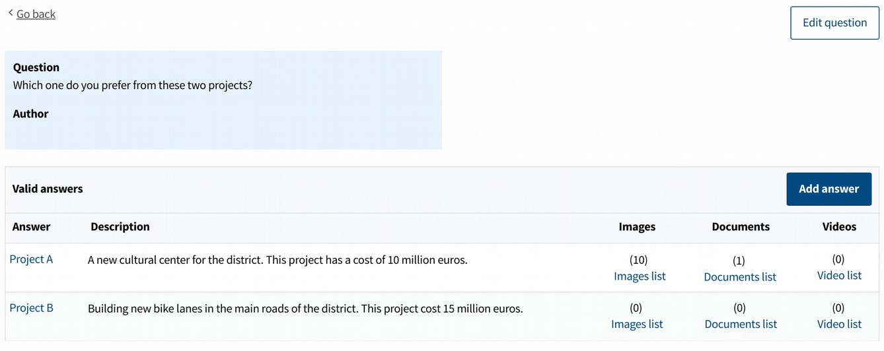
Una volta che un sondaggio è stato definito attraverso queste sezioni precedenti (e attraverso il menu "Vooting booths" se questo è il caso), è possibile accedere al sondaggio nella sezione "sondaggi". Cliccando sul sondaggio si possono vedere le domande, cabina, ufficiali, conteggi e risultati (queste ultime due opzioni onc e il sondaggio è iniziato).

Nella sezione di conteggio e risultato possono essere trovati link per vedere i risultati parziali per ogni cabina. Si noti che la sezione di conteggio si differenzza tra due tipi di conteggio: i conteggi (fatti dagli agenti) e i voti (registrati automaticamente dalla piattaforma). Questo confronto aiuta a verificare che il processo sia stato fatto correttamente. Una volta terminato il sondaggio, la sezione risultati sono trovate due caselle di spunta per rendere pubblici i risultati e le statistiche delle votazioni. Tali risultati saranno riportati nella pagina di voto pubblica.

1.3. Legislazione collaborativa

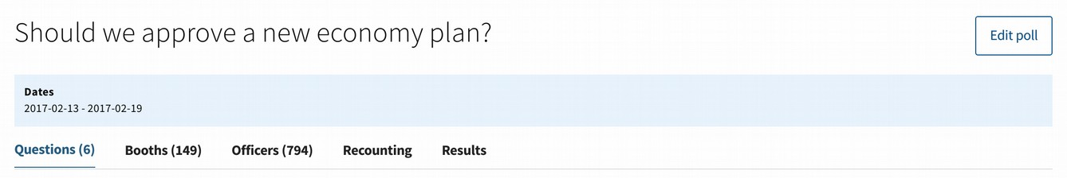
In questa sezione sono gestiti i processi di legislazione collaborativa. Il processo di base consente tre diverse fasi, e in ognuna si può decidere quali sono quelle utilizzate. Le fasi sono: dibattito, proposte e redazione. La fase di dibattito consente di aprire diverse domande. Gli utenti possono dare risposte aperte alle domande, e la frequenza degli altri utenti risponde. La fase delle proposte consente agli utenti di scrivere proposte sulla questione, e supportare altre proposte degli utenti. La fase di stesura consente di pubblicare un testo. Gli utenti possono selezionare qualsiasi pa rt del testo, fare commenti e rate altri commenti.

Cliccando su "Crea nuovo processo" si possono definire quali fasi saranno attive (clicca nella casella di controllo "abilitata" di ogni fase), le date di inizio e fine di ogni fase, le informazioni che verranno mostrate nella pagina web del processo (titolo, riepilogo per l'elenco di processi, descrizione di base e informazioni aggiuntive), lo stile di base del processo (intestazione e colore del testo) e i documenti aggiuntivi che possono essere caricati quando richiesto a quella stessa pagina come ulteriori informazioni.

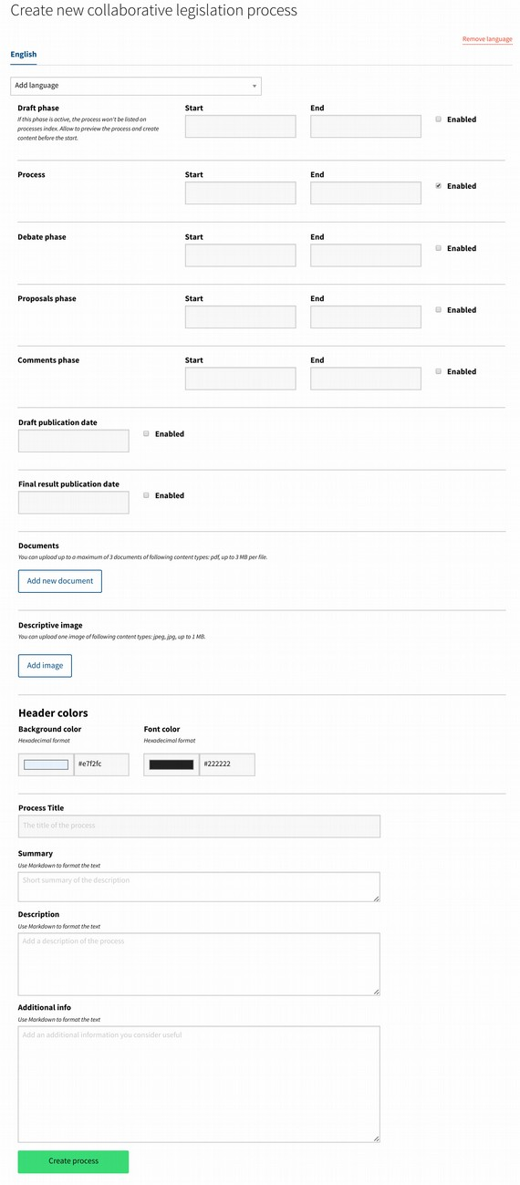
Una volta creato il processo, cliccando su di esso possono essere viste diverse schede per definire ogni fase:
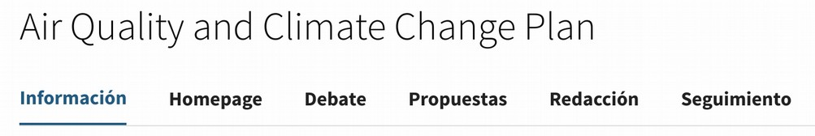

- Informazioni. Informazioni di base che definiscono il processo.
- Homepage. Oltre all'intestazione generale con informazioni sul processo, questo può avere una prima homepage dove diamo informazioni più dettagliate prima di entrare in ognuna delle fasi. Questa scheda mostra una casella di controllo per attivarla e un campo in cui è possibile creare ciò che si vedrà in esso. Questa pagina può contenere immagini, link e tabelle nonché testo di diversi formati.
- Dibattito. Il pulsante "crea domanda" consente di aggiungere nuove domande alla fase. È possibile definire risposte chiuse alla domanda, ma è facoltativa. Per impostazione predefinita le risposte sono aperte.

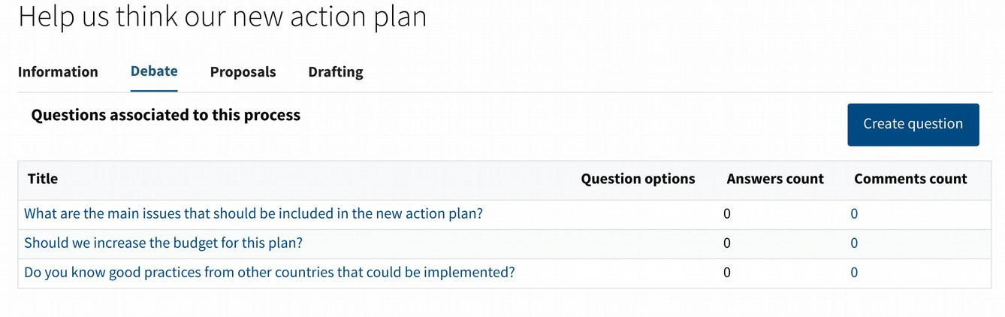
- Proposte. Il campo "categorie" definisce quali categorie verranno suggerite all'utente quando c ridare una nuova proposta. Le categorie saranno elencate durante il processo, al fine di filtrare le proposte con quelle categorie.
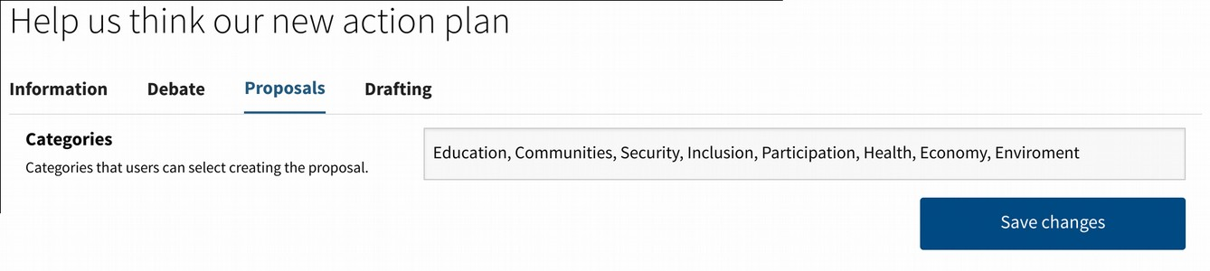

- Redazione. La fase di stesura consente di avere una prima versione del testo, per poi modificarla e pubblicare nuove versioni. Per avviare il processo clicca sul pulsante "Crea versione". Nella parte superiore può essere scritto il titolo del testo e c'è un campo opzionale per scrivere un riepilogo delle modifiche rispetto all'ultima versione. L'opzione di stato seleziona tra "bozza" (il testo non sarà pubblico, solo gli amministratori possono visualizzarlo in anteprima) e "pubblicato". Una volta terminato il processo, la casella di controllo "Versione finale" consente di pubblicare il testo finale in cui i commenti non saranno ammessi.

Il link "Launch text editor" può essere utilizzato per caricare il testo. Quando clicca su di esso, la finestra sarà suddivisa in due parti. La parte sinistra viene utilizzata per introdurre il testo, e la parte giusta mostrerà come guarderà nella pagina web. Al fine di aggiungere gli stili al testo (come: lettere grasse, italic, ecc.) È necessario utilizzare il formato "markdown". Può sembrare molto diverso dagli editori di testo tradizionali, ma è più facile di quello che sembra. Quando si ha il testo pronto (o parte di esso) cli c k nello "close text editor" e poi nel pulsante "crea versione".

- Di seguito. Questa sezione è utilizzata per pubblicare informazioni su quanto accaduto dopo il processo di partecipazione.

In primo luogo viene visualizzato un campo "Riepilogo". Qui è possibile inserire un testo generico che apparirà in cima alla pagina di follow-up pubblico. Questo testo sarà visibile solo se ci sono pietre miliari definite, come spiegheremo di seguito.

La sezione Milestones mostrerà una timeline sulla pagina pubblica del progetto con tutte le tappe fondamentali.

